Реєстрація на сайті ДистОсвіта
https://dystosvita.gnomio.com/login/index.php
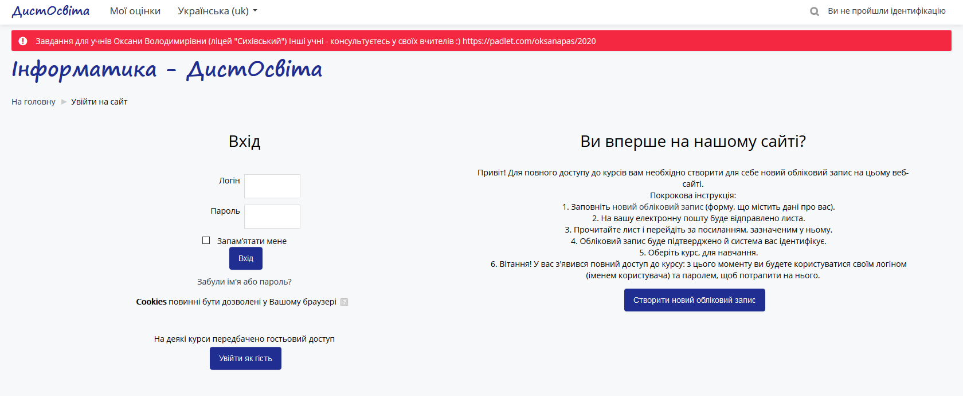
На головній сторінці виберіть розділ «Старша школа та вибіркові курси» та виберіть курс «Інформатика 10 клас (базовий модуль)» Після підписки, всі матеріали даного курсу будуть вам доступні.
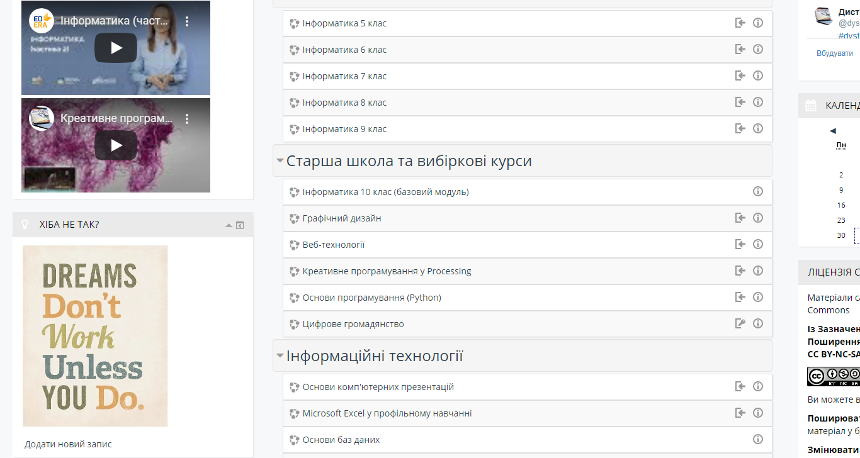
В даному курсі нас цікавить тема «Мультимедійні та гіпертекстові документи» де представлено теоретичний та практичний матеріал у доволі доступній формі
